UNIVERSIDAD AMERICANA
MICROECONOMÍA
PRIMER SEMESTRE 2026
GRUPO No. 8
PRIMER CORTE EVALUATIVO

NOMBRE: Gabriel Antonio Rojas Uriarte CIF: 24010226

Estimado Estudiante: Su fortaleza es lo suficientemente grande como para resolver esta prueba y muchas otras a que se enfrentará en la vida. Para responder no se desespere, tómelo con calma. Son mis mejores deseos que obtenga el máximo provecho de este curso de Microeconomía.

Gracias

PRIMERA PARTE (VALOR 10%).
ENCIERRE EN UN CÍRCULO LA ÚNICA RESPUESTA CORRECTA.
1) Si la elasticidad precio de la demanda es de 2.3 estamos frente a:
- Una demanda INELÁSTICA.
- Una demanda UNITARIAMENTE ELÁSTICA.
- Un bien inferior.
- Ninguna de las anteriores.

- La elasticidad cruzada para bienes sustitutos es:

  - 2.17
  - -1.26
  - -1.46
  - Ninguna de las anteriores.

- La elasticidad Ingreso de la Demanda para bienes inferiores es: a) 0.60
  - 1.22
  - -1.65
  - 0.00

- LA CANTIDAD DEMANDADA DE UN BIEN SERVICIO:

- Es la cantidad que los consumidores compran en un período dado.
- Es la cantidad que los consumidores compran en un período dado a un precio.
- Es lo que los productores están dispuestos a comprar.

4) UN CAMBIO DE DEMANDA SE DA PORQUE:

- Varía el precio de un bien o servicio.
- Varía el Ingreso de los consumidores.
- Varía el precio de los bienes relacionados.
- Varían los gustos y preferencias de los consumidores.
- Opciones (b), (c) y (d)

5) UN CAMBIO DE OFERTA SE DA PORQUE:

- Aumentan las exportaciones.
- Disminuye la inflación
- Varía la tecnología.

6) LA LEY DE OFERTA NOS DICE QUE:

- A mayores precios los compradores venderán mayor cantidad de bienes y servicios.
- A menores precios la demanda será mayor.
- A menores precios las empresas ofertan menor cantidad de bienes y servicios en un período determinado.

7) LA ECUACIÓN DE DEMANDA ES DE LA SIGUIENTE FORMA:

- Qdx = C+ log x.
- Qdx = C – Px
- Ninguna de las anteriores.

8) UN AUMENTO DE LOS INGRESOS DE LOS CONSUMIDORES:

- Desplaza hacia abajo y a la izquierda la línea de oferta.
- Produce un cambio en la cantidad demandada.
- Desplaza la línea de demanda hacia arriba a la derecha.

9) UNA VARIACIÓN DE LOS PRECIOS DE LOS BIENES OFRECIDOS, SIENDOS CONSTANTES LOS OTROS FACTORES QUE INCIDEN EN LA OFERTA, GENERA:

- Cambios en la cantidad ofrecida.
- Cambios en la oferta.
- Cambios en la demanda.

10) EL EQUILIBRIO DE MERCADO SE DA DONDE:

- La ecuación de demanda es igual a la ecuación de oferta.
- La línea de oferta se intercepta con la línea de demanda.
- Las dos anteriores.

2) SEGUNDA PARTE (VALOR 90%).

1.2) Dada la siguiente información:

Precios de los bienes relacionados con la demanda: 50

Ingreso de los consumidores: 500

Gustos y preferencias de los consumidores: 100

Precios de los bienes relacionados con la oferta: 50

Tecnología: 100

Competencia: 300 PRECIOS = Px = 1, 2, 3, 4, 5
Se solicita:
- Elaborar la Ecuación de Demanda y Oferta.
a) Ecuación de demanda Datos de entrada:
        - Precios de los bienes relacionados con la demanda = 50
        - Ingreso de los consumidores = 500
        - Gustos y preferencias = 100
C = 50 + 500 + 100 = 650
La ecuación de demanda queda:
Qdx = 650 – PX
b) Ecuación de la oferta Datos de la oferta:
        - Precios de los bienes relacionados con la oferta = 50
        - Tecnología = 100
        - Competencia = 300 La constante es:
C = 50 + 100 + 300 = 450
La ecuación de oferta queda:
Qsx = 450 + Px

- Formular tabla conteniendo la cantidad demandada (Qdx) y cantidad ofrecida (Qsx) del bien.
PRECIO (x) | Qdx = 650 - Px | Qsx = 450 - Px
1 | 649 | 451
2 | 648 | 452
3 | 647 | 453
4 | 646 | 454
5 | 645 | 455

- Determinar el Precio de Equilibrio.
Qdx = Qsx
650 – Px = 450 + Px
650 – 450 = Px + Px
200 = 2Px
Pe = 100
- Determinar la cantidad ofrecida y demandada de equilibrio.
En la demanda: Qdx = 650 – 100 = 550 En la oferta:
Qsx = 450 + 100 = 550

Cantidad demandada de equilibrio = 550
Cantidad ofrecida de equilibrio = 550 La cantidad de equilibrio es:
Qe = 550

- Graficar línea de demanda, línea de oferta, precio de equilibrio y cantidad de equilibrio.
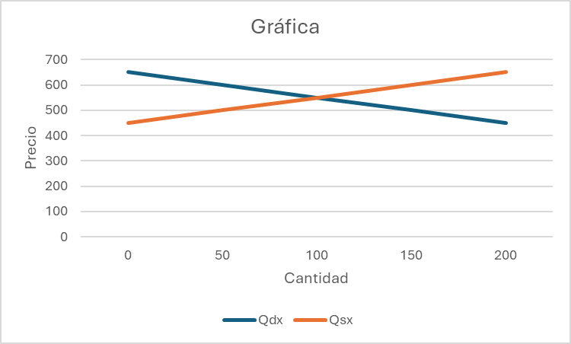
(Valor: 33.3%)
1.2) Con sus propias cifras elabore una tabla donde aparezcan el Ingreso (Y) y el Consumo de un determinado bien o servicio. Determine la Elasticidad Ingreso de la Demanda (EYd) a lo largo de los puntos por Usted determinados.
(Valor: 33.3%)
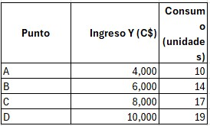
Formula de elasticidad ingreso de la demanda:
EYd=(Y1+Y2)/2Y2−Y1(Q1+Q2)/2Q2−Q1 Donde:
Q = consumo
Y = Ingreso Datos:
Y1 = 4000
Y2 = 6000
Q1 = 10
Q2 = 14

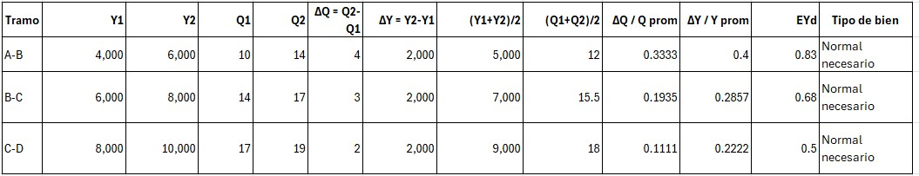
Conclusión:
De acuerdo con la tabla elaborada, a medida que aumenta el ingreso de los consumidores, también aumenta el consumo del bien. Al calcular la Elasticidad ingreso de la Demanda en los tramos A-B, B-C y C-D, se obtuvieron, los valores de 0.83, 0.68 y 0.50. Como todos los resultados son positivos y menores que 1, se concluye que el bien analizado es un bien normal necesario.

1.3) La empresa “Colorina”, S.A.” entre sus productos vende un tipo de vaso que ha tenido buena aceptación de parte del público.

En la siguiente tabla se presentan los resultados obtenidos en el mes de febrero 2025 producto del aumento del precio de venta del vaso:

Precio del vaso (C$) | Cantidad Demandada de vasos Enero  2025  (unidades)
30 | 410
25 | 180

El Gerente de Ventas está interesado en saber si esta disminución porcentual en el precio de venta del vaso genera una disminución porcentual pequeña o grande en la cantidad demandada de vasos. ¿Qué cálculo tiene que realizar?

(Valor 33.3%)

El cálculo que tiene que realizar es la elasticidad precio de la demanda. Esa es la medida que dice si el cambio porcentual en cantidad demandada es pequeño o grande frente al cambio porcentual en precio.
    - Precio: 30 → 25
    - Cantidad demandada: 410 → 180
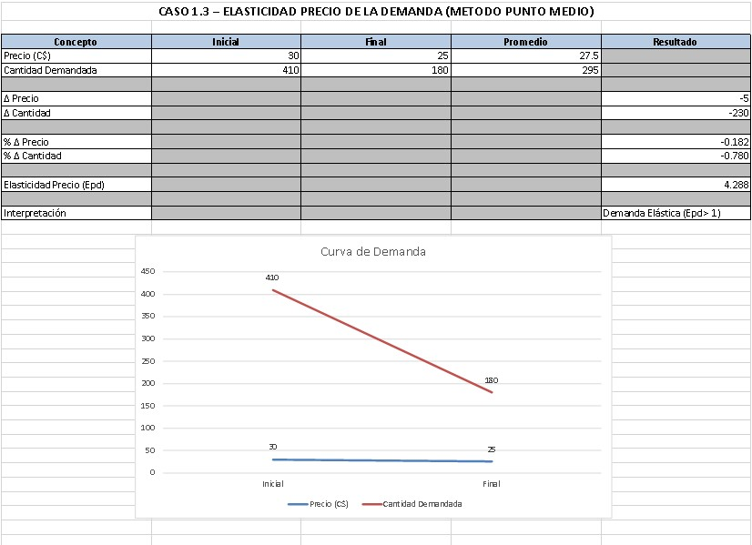
El resultado: Epd = 4.29, demanda elástica
Eso significa que la cantidad demandada reacciona má que proporcionalmente al cambio en el precio.

¡Éxitos!

